Tổng quan về Microsoft Office 2021
Microsoft Office 2021 là phiên bản mới nhất mà Microsoft tung ra với không có quá nhiều thay đổi giao diện ngoại trừ việc bổ sung tính năng nền tối (dark mode). Tuy nhiên về mặt tính năng, có rất nhiều cải thiện hỗ trợ người dùng làm việc hiệu quả hơn.
Được biết, Office 2021 sẽ hỗ trợ trên cả Windows 11, Windows 10 và ba phiên bản macOS mới nhất. Phiên bản này dành cho người dùng không muốn đăng ký phiên bản Microsoft 365 (hỗ trợ dịch vụ đám mây).
Microsoft Office 2021 sẽ là phiên bản mua một lần và có giá tương đương với phiên bản 2019. Cụ thể:
- Office Home and Student 2021: Gồm Excel, Word, PowerPoint, OneNote, Microsoft Teams cho PC và Mac có giá 149.99$
- Office Home and Business 2021: Gồm mọi thứ trong phiên bản Home và Outlook cho PC và Mac. Có quyền sử dụng tất cả các ứng dụng Office cho mục đích kinh doanh có giá 249.99$

Một số tính năng mới trên Office 2021

Tính năng Co-Author Documents - Đồng tác giả trong Excel, Word, PowerPoint
Với tính năng này, bạn có thể làm việc với nhiều người cùng lúc trong một file tài liệu mà không cần gửi ghi chú thay email. Những thay đổi trên tệp đều sẽ được thông báo cho mọi người.
Ngoài ra bạn cũng có thể kiểm soát được thời điểm gửi chú thích cho người đồng tác giả (co-author). Những chú thích sẽ được đồng nhất giữa Word, Excel và PowerPoint.
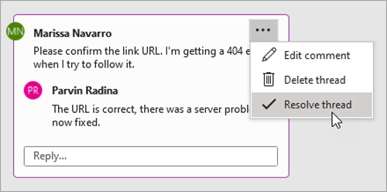
Bạn cũng có thể xem được những ai đang làm việc cùng với bạn và họ đang ở đâu trong tài liệu.

Tùy chỉnh về giao diện của Excel, Word, PowerPoint, Access...
Trải nghiệm trang Start được hiện đại hóa và các tab mới được làm mới trong Ribbon. Giao diện gọn gàng, rõ ràng hơn. Danh mục biểu tượng được thiết vế với đường đơn, bảng màu trung tính và góc cửa sổ mềm hơn. Những cập nhật này cung cấp các tính năng với hình ảnh trực quan đơn giản.
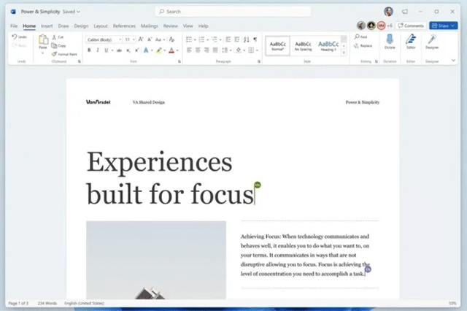

Bổ sung chế độ nền tối (Dark Mode)
Tương tự như nhiều phần hiện nay có tính năng nền tối giúp người dùng giảm mỏi mắt khi sử dụng trong thời gian dài, Office 2021 cũng đã bổ sung tính năng này. Tuy nhiên ở thời điểm hiện tại, bạn mới chỉ có thể dùng Office với ribbon tối và các thanh công cụ, màu tài liệu vẫn là màu trắng.
